МИНИСТЕРСТВО НАУКИ И ВЫСШЕГО ОБРАЗОВАНИЯ
РОССИЙСКОЙ ФЕДЕРАЦИИ

ФЕДЕРАЛЬНОЕ ГОСУДАРСТВЕННОЕ АВТОНОМНОЕ ОБРАЗОВАТЕЛЬНОЕ УЧРЕЖДЕНИЕ ВЫСШЕГО ОБРАЗОВАНИЯ

НОВОСИБИРСКИЙ НАЦИОНАЛЬНЫЙ ИССЛЕДОВАТЕЛЬСКИЙ ГОСУДАРСТВЕННЫЙ УНИВЕРСИТЕТ

Факультет информационных технологий
Кафедра параллельных вычислений

ОТЧЕТ

О ВЫПОЛНЕНИИ ПРАКТИЧЕСКОЙ РАБОТЫ

«Основы MPI»

студента 2 курса, группы 20212

Цыренжапова Белигто Димчиковича

Направление 09.03.01 – «Информатика и вычислительная техника»

Преподаватель:
А. Ю. Кудинов

Новосибирск 2022
СОДЕРЖАНИЕ
ЦЕЛЬ 3
ЗАДАНИЕ 3
ОПИСАНИЕ РАБОТЫ 5
ЗАКЛЮЧЕНИЕ 9
ПРИЛОЖЕНИЕ 1 Программа с клонированием векторов 10
ПРИЛОЖЕНИЕ 2 Программа с разрезанием векторов 13

ЦЕЛЬ
Познакомиться с интерфейсом MPI на примере выполнения простого расчётного задания. Выполнить профилирование написанных MPI-программ

ЗАДАНИЕ
1. Написать программу на языке C или C++, которая реализует итерационный алгоритм решения системы линейных алгебраических уравнений вида Ax=b в соответствии с выбранным вариантом. Здесь A – матрица размером N×N, x и b – векторы длины N. Тип элементов – double.
2. Программу распараллелить с помощью MPI с разрезанием матрицы A по строкам на близкие по размеру, возможно не одинаковые, части. Соседние строки матрицы должны располагаться в одном или в соседних MPI-процессах. Реализовать два варианта программы:
• Вариант 1: векторы x и b дублируются в каждом MPI-процессе,
• Вариант 2: векторы x и b разрезаются между MPI-процессами аналогично матрице A.
Уделить внимание тому, чтобы при запуске программы на различном числе MPI-процессов решалась одна и та же задача (исходные данные заполнялись одинаковым образом).
3. Замерить время работы двух вариантов программы при использовании различного числа процессорных ядер: 1,2, 4, 8, 16. Построить графики зависимости времени работы программы, ускорения и эффективности распараллеливания от числа используемых ядер.

4. Выполнить профилирование двух вариантов программы с помощью MPE при использовании 16-и ядер.
5. На основании полученных результатов сделать вывод о целесообразности использования одного или второго варианта программы.

ОПИСАНИЕ РАБОТЫ
В процессе выполнения лабораторной работы была написана программы на языке C++ с использованием возможностей MPI для решения СЛУ методом сопряженных градиентов.
Эта программа была скомпилирована и запущена на различных конфигурациях. Результаты измерения времени выполнения приведены в таблице:
Число процессов | 1 | 2 | 4 | 8 | 16
Общий вектор,  время в c. | 20.06 | 10.16 | 7.21 | 3.79 | 2.56
Разделённый вектор,  время в c. | 21.6 | 11.6 | 9.2 | 5.43 | 2.93

Построены следующие графики:
- Общий вектор:
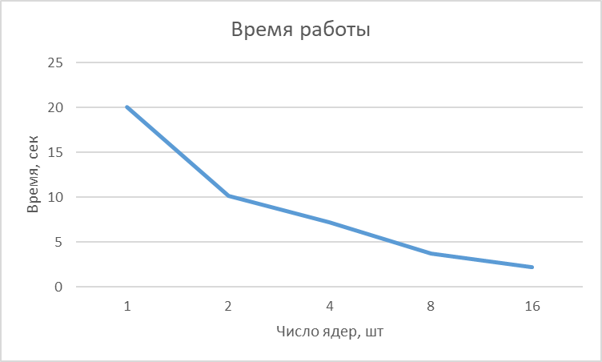
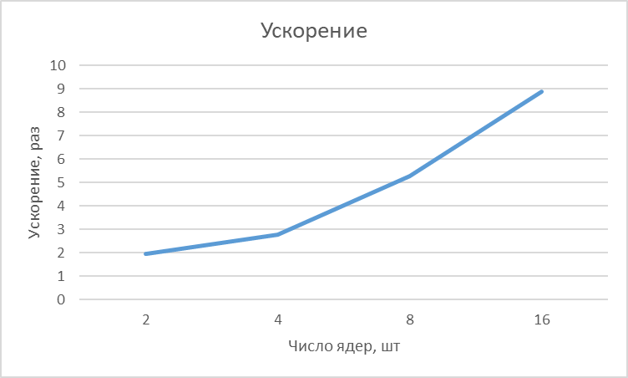
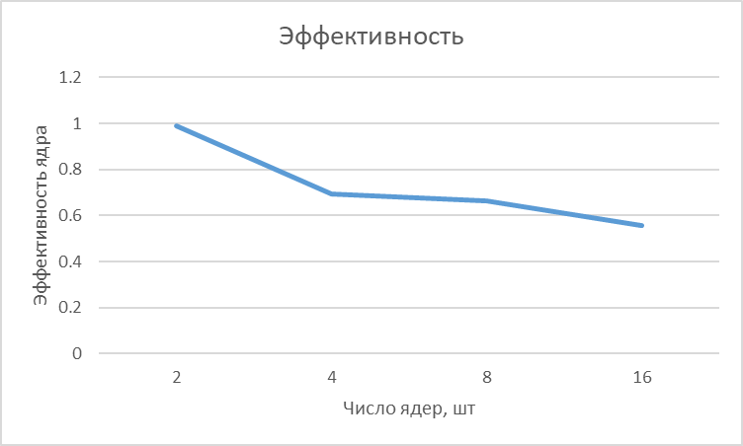

- Разделённый вектор:
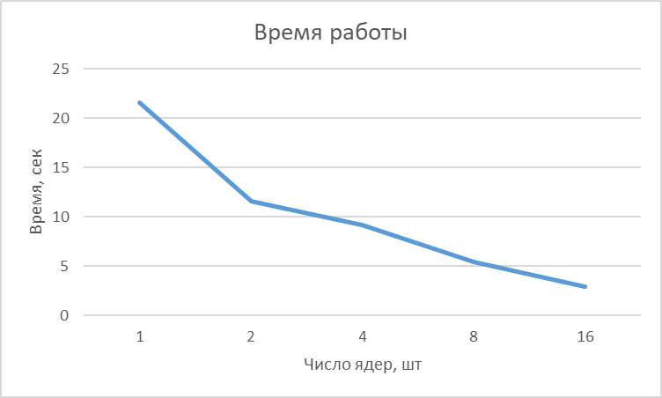

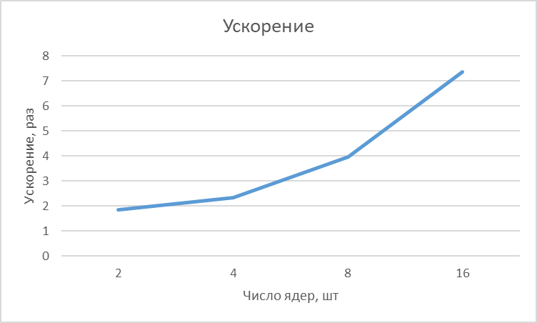

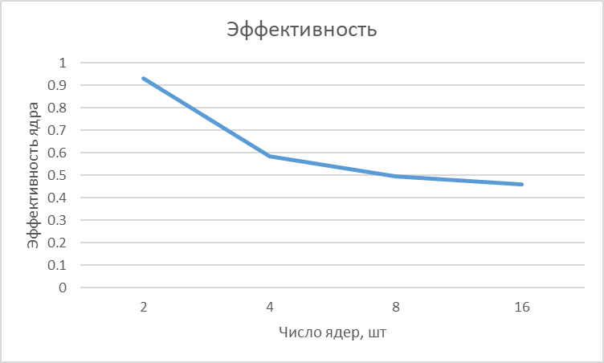
Далее, было выполнено профилирование с использованием Jumpshot для обоих программ на 16-ти ядрах. Результата работы профилировщика приведён ниже:
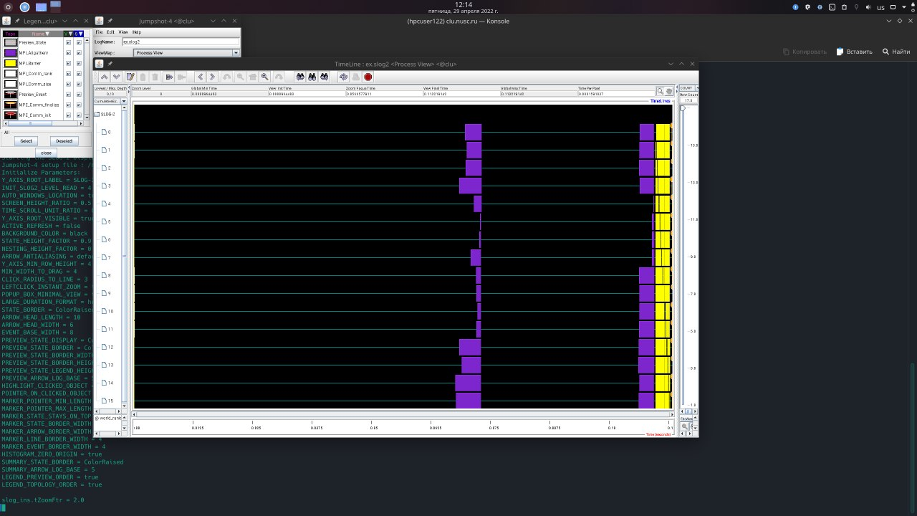

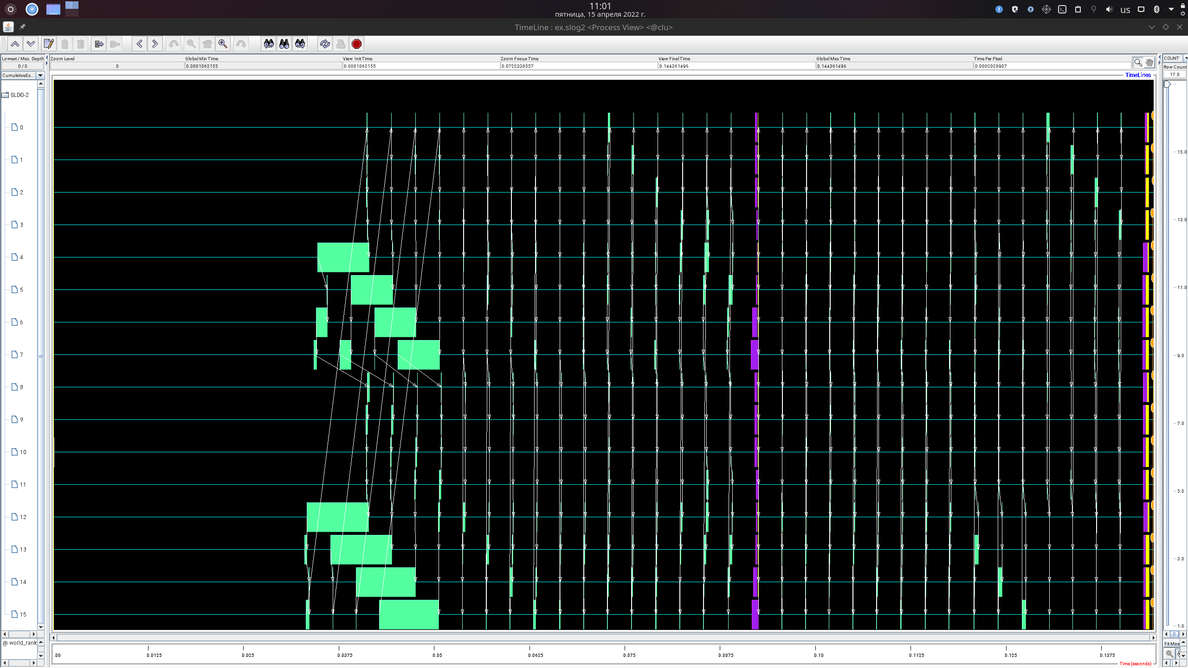

ЗАКЛЮЧЕНИЕ
В процессе выполнения работы был использован интерфейс MPI, получены базовые навыки работы с ним. Из результатов замеров видно, что эффективность и скорость работы программы улучшается при увеличении количества процессов. Анализ вывода профилирования показал, что во времени вне вычислений программа проводит в ожидании сообщений с других процессов, и в случае второго варианта за счет использования функции MPI_Sendrecive_replace время на пересылку уходит достаточно много. Эффективность работы двух варианта примерно одинаковая. Возможно второй вариант программы не много уступает первому из-за использования цикличной отправки векторов. Если это исправить, то возможно он будет лучше.

ПРИЛОЖЕНИЕ 1 Программа с клонированием векторов
#include <iostream>
#include <mpi.h>
#define epsilon 10e-5
#define N 10000
double scalar_mul(const double * vector1, const double * vector2) {
double result = 0;
for (int i = 0; i < N; i++) {
result += vector1[i] * vector2[i];
}
return result;
}
void matrix_mul_vector(const double *matrix, const double *vector, double *result, const int *shift, const int* count, int ProcRank) {
for(int i = 0; i < count[ProcRank]; i++){
result[i] = 0.0f;
for (int j = 0; j < N; j++) {
result[i] += matrix[i * N + j] * vector[j];
}
}
MPI_Allgatherv(result, count[ProcRank], MPI_DOUBLE, result, count, shift, MPI_DOUBLE, MPI_COMM_WORLD);
}
void conjugate_gradients(const double *A, const double *b, double *x, const int *shift, const int *count, int ProcRank) {
auto *Az = new double [N];
auto *r = new double [N];
auto *z = new double [N];
// first iteration
matrix_mul_vector(A, x, Az, shift, count, ProcRank);
for (int i = 0; i < N; i++) {
r[i] = b[i] - Az[i];
z[i] = b[i] - Az[i];
}
// next iterations
double alpha, beta, firstScalar, secondScalar;
while (epsilon * epsilon <= scalar_mul(r, r) / scalar_mul(b, b)) {
firstScalar = scalar_mul(r, r);
matrix_mul_vector(A, z, Az, shift, count, ProcRank);
secondScalar = scalar_mul(Az, z);
alpha = firstScalar / secondScalar;
for (int i = 0; i < N; i++) {
x[i] += alpha * z[i];
r[i] -= alpha * Az[i];
}
secondScalar = scalar_mul(r, r);
beta = secondScalar / firstScalar;
for (int i = 0; i < N; i++) {
z[i] = r[i] + (beta * z[i]);
}
}
delete[] Az;
delete[] r;
delete[] z;
}
int* init_count(int proc_num) {
auto *res = new int [proc_num];
for (int i = 0; i < proc_num; i++){
if (i < N % proc_num) {
res[i] = N / proc_num + 1;
} else {
res[i] = N / proc_num;
}
}
return res;
}
int* init_shift(const int *count, int proc_num) {
auto *res = new int [proc_num];
for (int i = 0; i < proc_num; i++){
if (i < N % proc_num) {
res[i] = (i) * (count[i]);
} else {
res[i] = (N % proc_num * (count[i] + 1)) + ((i - N % proc_num) * count[i]);
}
}
return res;
}
double* init_matrix(int count, int shift) {
auto *res = new double [count * N];
for (int i = 0; i < count; i++) {
for(int j = 0; j < N; j++) {
res[i * N + j] = 1.0f;
}
res[i * N + shift + i] = 2.0f;
}
return res;
}
double* init_vector(double elem) {
auto *res = new double [N];
std::fill(res, res + N, elem);
return res;
}
int main(int argc, char *argv[]) {
MPI_Init(&argc, &argv);
int proc_num, proc_rank;
MPI_Comm_size ( MPI_COMM_WORLD, &proc_num);
MPI_Comm_rank ( MPI_COMM_WORLD, &proc_rank);
// shift elements for each process
auto *count = init_count(proc_num);
// num of elements to read by each process
auto *shift = init_shift(count, proc_num);
/* init arguments for conjugate gradients method*/
auto *A = init_matrix(count[proc_rank], shift[proc_rank]);
auto *b = init_vector(N + 1);
auto *x = init_vector(0.0f);
// measuring time work of algorithm on every process
double startTime = MPI_Wtime();
conjugate_gradients(A, b, x, shift, count, proc_rank);
double endTime = MPI_Wtime();
MPI_Barrier(MPI_COMM_WORLD);
for (int i = 0; i < proc_num; ++i) {
if (i == proc_rank) {
for (int j = 0; j < count[proc_rank]; j++) {
std::cout << "index :" << j + 1 << " res: " << x[j] << std::endl;
}
std::cout << "Time: " << endTime - startTime << " sec" << std::endl;
}
}
delete[] A;
delete[] b;
delete[] x;
delete[] count;
delete[] shift;
MPI_Finalize();
return 0;
}

ПРИЛОЖЕНИЕ 2 Программа с разрезанием векторов
#include <iostream>
#include <mpi.h>
#define epsilon 10e-5
#define N 10000
#define TEG 123
double scalar_mul(const double *vector1, const double *vector2, int count) {
double len = 0.0f;
for (int i = 0; i < count; i++) {
len += vector1[i] * vector2[i];
}
double res = 0.0f;
MPI_Allreduce(&len, &res, 1, MPI_DOUBLE, MPI_SUM, MPI_COMM_WORLD);
return res;
}
void matrix_mul_vector(const double *matrix, const double *vector, double *result, const int *shift, const int *count, int p_rank, int p_num) {
int cur_proc_rank;
auto *p_vector = new double [N / p_num];
for (int i = 0; i < count[p_rank]; ++i) {
result[i] = 0.0f;
p_vector[i] = vector[i];
}
for (int i = 0; i < p_num; ++i) {
cur_proc_rank = (p_rank + p_num + i - 1) % p_num;
MPI_Sendrecv_replace(p_vector, N / p_num + 1, MPI_DOUBLE, (p_rank + 1) % p_num, TEG, (p_rank + p_num - 1) % p_num, TEG, MPI_COMM_WORLD, MPI_STATUS_IGNORE);
for(int k = 0; k < count[p_rank]; ++k){
for (int l = 0; l < count[cur_proc_rank]; ++l) {
result[k] += matrix[k * N + l + shift[cur_proc_rank]] * p_vector[l];
}
}
}
delete[] p_vector;
}
void conjugate_gradients(const double *A, const double *b, double *result, const int *shift, const int *count, int p_rank, int p_num) {
auto Az = new double[count[p_rank]];
auto r = new double[count[p_rank]];
auto z = new double[count[p_rank]];
// first iteration
matrix_mul_vector(A, result, Az, shift, count, p_rank, p_num);
for (int i = 0; i < count[p_rank]; i++) {
r[i] = b[i] - Az[i];
z[i] = b[i] - Az[i];
}
// next iterations
double alpha, beta, firstScalar, secondScalar;
while (epsilon * epsilon <= scalar_mul(r, r, count[p_rank]) / scalar_mul(b, b, count[p_rank])) {
MPI_Barrier(MPI_COMM_WORLD);
firstScalar = scalar_mul(r, r, count[p_rank]);
matrix_mul_vector(A, z, Az, shift, count, p_rank, p_num);
secondScalar = scalar_mul(Az, z, count[p_rank]);
alpha = firstScalar / secondScalar;
for (int i = 0; i < count[p_rank]; i++) {
result[i] += alpha * z[i];
r[i] -= alpha * Az[i];
}
secondScalar = scalar_mul(r, r, count[p_rank]);
beta = secondScalar / firstScalar;
for (int i = 0; i < count[p_rank]; i++) {
z[i] = r[i] + (beta * z[i]);
}
}
delete[] Az;
delete[] r;
delete[] z;
}
int* init_count(int proc_num) {
auto *res = new int [proc_num];
for (int i = 0; i < proc_num; i++){
if (i < N % proc_num) {
res[i] = N / proc_num + 1;
} else {
res[i] = N / proc_num;
}
}
return res;
}
int* init_shift(const int *count, int proc_num) {
auto *res = new int [proc_num];
for (int i = 0; i < proc_num; i++){
if (i < N % proc_num) {
res[i] = (i) * (count[i]);
} else {
res[i] = (N % proc_num * (count[i] + 1)) + ((i - N % proc_num) * count[i]);
}
}
return res;
}
double* init_matrix(int count, int shift) {
auto *res = new double [count * N];
for (int i = 0; i < count; i++) {
for(int j = 0; j < N; j++) {
res[i * N + j] = 1.0f;
}
res[i * N + shift + i] = 2.0f;
}
return res;
}
double* init_vector(int count, double elem) {
auto *res = new double [count];
std::fill(res, res + count, elem);
return res;
}
int main(int argc, char *argv[]){
MPI_Init(&argc, &argv);
int proc_num, proc_rank;
MPI_Comm_size (MPI_COMM_WORLD, &proc_num);
MPI_Comm_rank (MPI_COMM_WORLD, &proc_rank);
// num of elements to read by each process
auto *count = init_count(proc_num);
// shift elements for each process
auto *shift = init_shift(count, proc_num);
/* init arguments for conjugate gradients method*/
auto *A = init_matrix(count[proc_rank], shift[proc_rank]);
auto *b = init_vector(count[proc_rank], N + 1);
auto *x = init_vector(count[proc_rank], 0.0f);
// measuring time work of algorithm on every process
double startTime = MPI_Wtime();
conjugate_gradients(A, b, x, shift, count, proc_rank, proc_num);
double endTime = MPI_Wtime();
MPI_Barrier(MPI_COMM_WORLD);
for (int i = 0; i < proc_num; ++i) {
if (i == proc_rank) {
for (int j = 0; j < count[proc_rank]; j++) {
std::cout << "index :" << j + 1 << " res: " << x[j] << std::endl;
}
std::cout << "Time: " << endTime - startTime << " sec" << std::endl;
}
}
delete[] A;
delete[] b;
delete[] x;
delete[] count;
delete[] shift;
MPI_Finalize();
return 0;
}

